2022-2023学年度上期工作室第三次送教研修活动

活动时间：2022年11月7日 星期一

活动地点：永安中学

参加人员：李中军名教师工作室全体成员

活动内容：送教研修活动

活动过程：

2022年11月7日，李中军工作室全体成员齐聚永安中学，开启了本次的思维碰撞之征程。本次活动主持人由工作室成员、永安中学的吴利琼老师担任。

本次活动分为三个环节，1.工作室成员毛玉环老师和郑马莲老师的同课异构课堂展示;2.学员评课和西航港一中杜老师及李中军师父指导;3.李中军老师作专题讲座《多情总被无情恼，我的错误知多少——高中数学错题该怎样整理》。

第一个环节是上课环节。工作室成员毛玉环老师和郑马莲老师均通过生活情境入手，得到五种常见的幂函数，通过对函数结构特征的分析，得到幂函数的概念。画出五种常见幂函数的函数图象，分析对比幂函数的图象，得到定义域、值域、奇偶性、单调性、公共点、渐近线等性质，郑老师以此为基础，进行了拓展得到幂函数更一般的性质。并对幂函数进行了简单的应用。两位老师指出本节《幂函数》很重要，研究幂函数的方法，也可以适用于后续研究所有函数，有承上启下的作用。

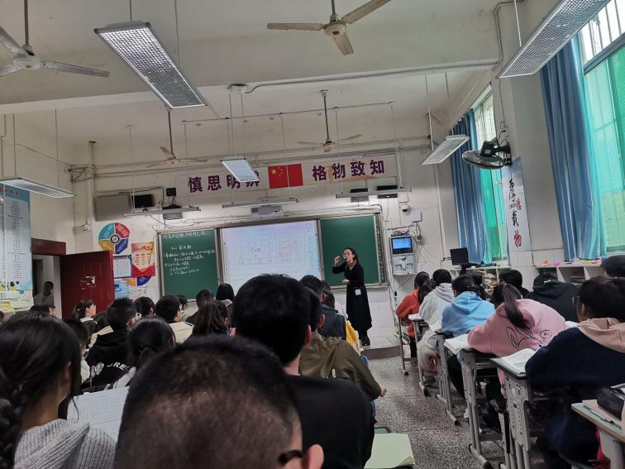 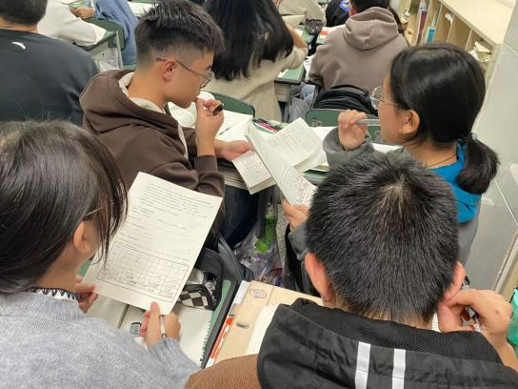

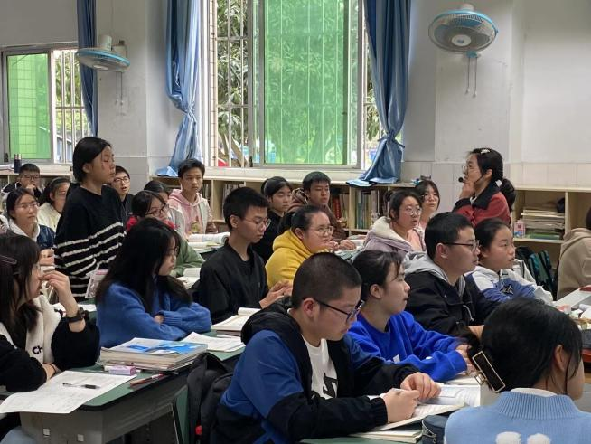 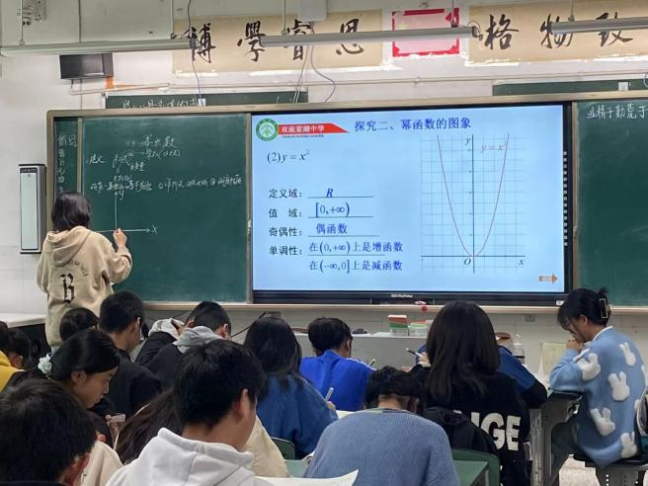

第二个环节是评课。李宇潇老师从学案的目标设计和探究任务的思维进阶角度对两位老师的学历案设计和课堂呈现进行了深入评价，他对郑老师的目标设计给予高度评价，完全符合新课标、新教材的要求，毛老师在目标的叙写上稍显欠缺，过于冗长，应进行删减。在探究任务的思维进阶上，毛老师体现在课堂上的不断追问，其实也就是思维的进阶，郑老师思维的进阶体现在对于一般幂函数性质的归纳，对学生能力的拔高非常有帮助。两位老师均遵从特殊到一般探究步骤，从易到难，一步一步突破本节课的难点，达成了本节课的学习目标。吴梦莎老师从学生活动的开展、是否对知识形成网状结构，活动经验提练是否可以指导后续学习等角度对两位老师的示范课进行评价，她指出两位老师均开展了多项学生活动，比如独立解决、小组讨论等，将本节课的知识形成网状结构：幂函数的定义、图象、性质。王灵老师从设计环节、设计意图角度阐述了自己的收获和想法。两位老师本节课主要涉及三个环节：由生活情境得到常见幂函数，分析结构特征得到幂函数的定义，画出图像分析常见幂函数的性质，拓展延伸更一般的性质，并进行简单应用；两位老师所设计的问题具有很好的引导作用，学生能借助于老师的问题找准探究的方向，提高课堂学习的效率。永安中学杜老师指出两位老师教学过程流畅、严谨、细致，同时两堂教学设计非常符合永安中学的学情，这也是非常重要的。

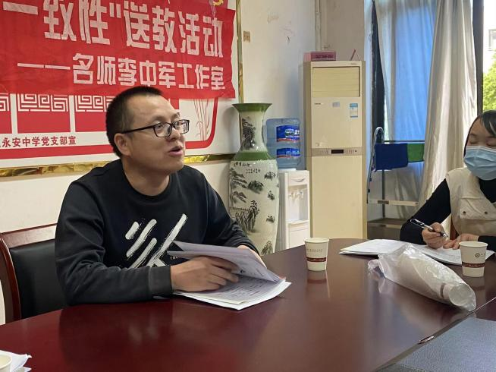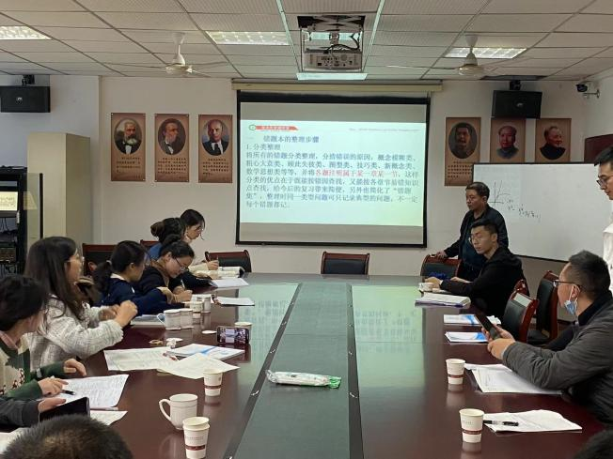

最后，李中军老师进行了专题讲座——高中数学错题该怎样整理。（一）错题本的整理步骤：1.分类整理，2.记录方法，3.必要的补充，可以利用便利贴，4.错题改编，5.活页装订。（二）错题本整理四类题

1.要及时对做错的题目进行分析，找出错误原因，并尽快订正，2.对相同知识点、相同题型考题的整理，也是复习中的重点，3.对数学思想方法的整理，4.对能力型题的整理；（三）巧用错题，思考错因。以错为鉴，可以补漏洞，以错为鉴，可以补方法，以错为鉴，可以找路径，以错为鉴，可以强过程。